深圳市注册会计师协会非执业会员

入会登记办事指南

为做好深圳市注册会计师协会非执业会员管理工作，加强对非执业会员的服务和管理，根据《中国注册会计师协会章程》和《中国注册会计师协会非执业会员登记办法》,制定本办事指南。

深圳市注册会计师协会（以下简称“深注协”）负责深圳市内非执业会员管理制度的制定和管理，开展本地区非执业会员的管理工作。

一、 取得注册会计师全国统一考试全科考试合格证书不超过5年或执业会员注销后不超过5年:

（一）进入中注协行业管理信息系统页面（[https://cmis.cicpa.org.cn/#/login](https://cmis.cicpa.org.cn/" \l "/login" \t "https://www.szicpa.org/fzyhyyw/_self)）→点击下方“非执业会员入会申请”非执业会员在线录入系统登记个人信息。

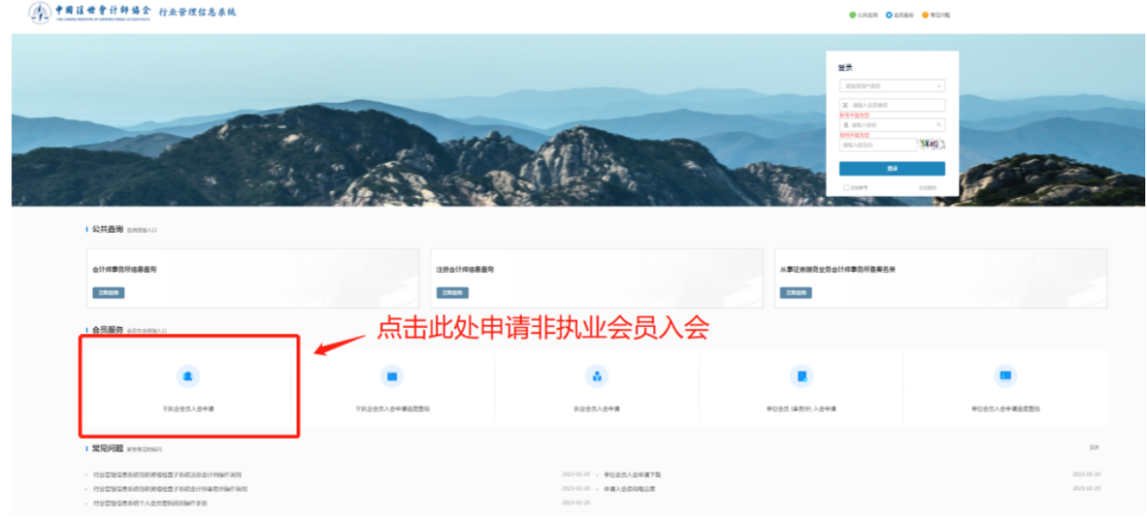（二）我会在接到申请之日起20个工作日内做出是否批准的决定。

（三）查询非执业会员申请进度

进入中注协行业管理信息系统页面（[https://cmis.cicpa.org.cn/#/login](https://cmis.cicpa.org.cn/" \l "/login" \t "https://www.szicpa.org/fzyhyyw/_self)），点击下方“非执业会员入会申请进度查询”可查看申请进度，也可通过我会官网或公众号关注非执业会员申请的最新批复。

已经或拟进入会计师事务所工作的人员，可持全科合格证直接申请执业注册会计师。

二、 取得注册会计师全国统一考试全科考试合格证书超过5年或执业会员注销后超过5年:

除以上在网上申请的程序外，需将个人情况说明、单位证明信、个人学习情况说明、全科合格证复印件、身份证复印件等书面材料扫描成一份电子版，在申请入会时上传附件。

三、 非执业会员电子证下载

（一）非执业会员登录“中国注册会计师行业管理信息系统https://cmis.cicpa.org.cn/#/login，登录后完善个人信息并下载非执业电子会员证。

（二）用户类型选择“非执业会员”，用户名为非执业证书编号，输入密码为本人18位或者15位身份证号后6位。如密码丢失，可点击忘记密码或查看“个人会员密码找回操作手册”（附件1 ）进行找回。

（三）如个人基本信息不完整，应先去“基本信息”完善个人信息，然后选择“下载会员证”，点击“信息确认并下载会员证”完成申领。

四、非执业会员继续教育和年检

非执业会员应当自入会当年进行继续教育，不参加年检，自第二年起参加年检。非执业会员继续教育通知请关注深圳注协官网培训专栏，年检通知一般于每年下半年发布，详情请关注我会官网通知公告和微信公众号。



附件：[个人会员密码找回操作手册](https://www.szicpa.org/u/cms/szicpa_org/202305/18160214ygrg.docx" \t "https://www.szicpa.org/fzyhyyw/_self)

非执业会员入会咨询：赵老师 83515429

[邮箱chloe@szicpa.org](mailto:%E6%88%96%E5%8F%91%E9%82%AE%E4%BB%B6%E8%87%B3membernp@szicpa.org)

技术问题联系方式：中注协系统技术010-88250337，010-88250338

深圳市注册会计师协会

                2025年5月9日